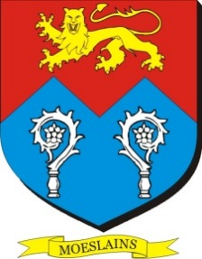
COMMUNE DE MOËSLAINS

COMPTE RENDU CONSEIL MUNICIPAL DU 22 JANVIER 2024

La séance est ouverte à 20H30 en présence de Monsieur Michel HURSON - Maire – Messieurs Guy COLLET et Michel HINCELIN adjoints au Maire et des conseillers municipaux – Mesdames Léna CHARPENTIER, Anne-Marie VASSELET, Claudine VAUGENOT et Messieurs Paul CHATEAUNEUF, Éric DAOUZE, Patrice HENRIONNET et Laurent MICHEL.

Jean Michel PLOIX, absent excusé, a donné sa procuration à M. Guy COLLET.

Le Procès-Verbal de la réunion du conseil municipal du 8 novembre 2023 est approuvé à l’unanimité.

- MODIFICATION DU TABLEAU DES EFFECTIFS

L’adjoint administratif territorial principal 2ème classe en poste à l’accueil du secrétariat de mairie, poste à temps non complet 15h/35h, peut prétendre à un avancement de grade.

Le Maire propose une modification du tableau des effectifs comme suit :
- - la suppression d’un emploi d’Adjoint administratif territorial principal de 2ème classe à temps non complet 15h/35h.
- - la création d’un emploi d’Adjoint administratif territorial principal de 1ère classe à temps non complet 15h/35h à compter du 1er février 2024
Après en avoir délibéré, le conseil municipal accepte cette proposition à l’unanimité.

- QUESTIONS DIVERSES

Monsieur Guy COLLET demande à ce qu’un entretien individuel annuel pour chaque agent soit réalisé.
Le feu d’artifice du 13 juillet 2024 se déroulera à Moëslains. La société Jacques PREVOT est retenue. Le conseil autorise le Maire à signer le devis qui sera pris en charge par les communes de Moëslains et Valcourt.

Fin de la séance 21h00
Le Maire
Michel HURSON

Le secrétaire
Guy COLLET

